1. 首页增加搜索和我的客服

要参考第一版原始的效果图

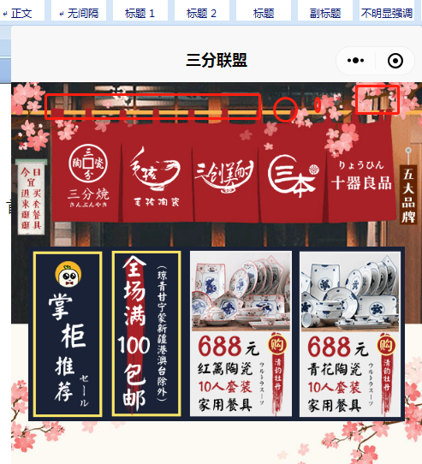

1. 细节调整，最右边要和左边一样留点空白，可放到最后处理

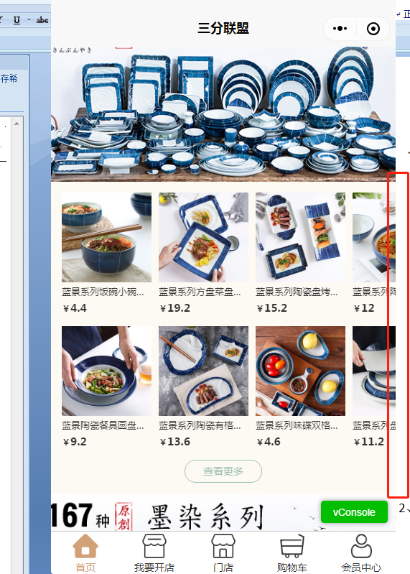

1. 会员中心首页增加内容显示

昵称下面显示等级 右边显示 余额 收益

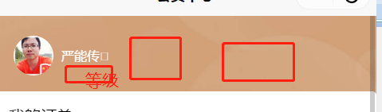

1. 余额点进去可以充值，界面和收益提现一样。也有一个充值记录的界面

5、收益提现增加二种选择：一种是提现到余额，一种是提现到钱包

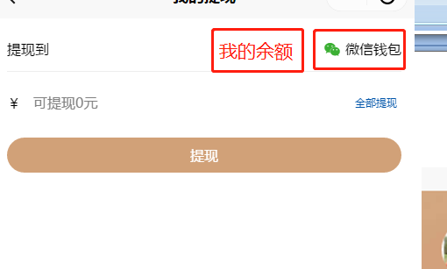

6、下单增加一种支付方式：用余额支付